体检须知 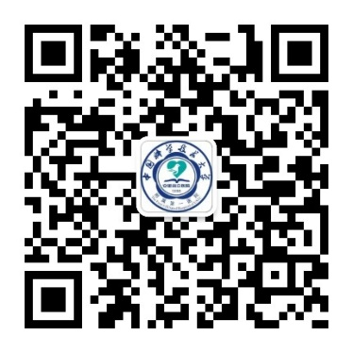
一、体检时间
通过微信公众号【安徽省立医院健康管理中心】预约
本次体检为女性专项体检，不需要空腹。
体检地点：合肥市庐江路17号中国科学技术大学附属第一医院（安徽省立医院）行政楼一楼健康管理中心
二、体检流程
1.预约流程
第一步.微信添加“安徽省立医院健康管理中心”公众号；
第二步.点击健康体检-体检预约-添加体检者，完善个人信息-我要体检；
第三步.选择健康体检-体检预约-选择体检日期和预约时间段-确认即可（第一次需填写健康问卷）；
第四步.点击订单可查看、改期或取消预约的日期和时间段。
2.办理流程
严格按照预约的日期和时间段持身份证至一楼大厅自助区打印体检指引单，未预约者现场一律不予办理（不需要空腹），严禁代查。
三、检中注意事项
1.本次不允许代检、替检等冒名顶替现象，否则引起的一切法律责任和对单位的不良影响由本人承担；
2.单位统一拟定的体检项目不得随意更换；
3.如需自费增加项目，请持体检指引单至一楼服务中心单位接待处办理；
四、特别注意
1.未婚人员做子宫附件B超前需充分憋小便至膀胱充盈后方可检查；
2.已婚人员做阴道彩超前需先完成妇科检查；
3.妇科检查和阴道彩超仅限于有性生活史女性；
4.做妇科检查前，请排空小便，月经期间不宜做妇科检查，待月经结束3天后补检。
五、特别说明
为响应国家低碳要求，2022年起不再批量打印纸质报告，检后5-7个工作日可通过微信公众号查询报告，如因就诊需要可于工作日下午2：30-5:00携身份证至中心一楼服务中心打印领取。

